东北师范大学网上签约管理系统使用手册（辅导员、副书记使用版）

正式版

东北师范大学就业指导服务中心
2017年10月
目录
一、系统说明 3
二、学籍信息管理 3
2.1 系统登陆 3
2.2 系统页面简介及注意事项 3
2.3 辅导员身份的学籍信息部分操作说明 6
2.4 副书记身份的学籍信息部分操作说明 16
三、就业数据统计 20
四、签约信息管理 21
4.1 辅导员查看、审核签约信息 21
4.2 修改签约信息 22
4.3 副书记查看、审核签约信息 23
4.4 副书记批量审核签约信息 23
4.5 学生已申请业务项 23
4.6 FQA常见问题及解答 24
五、往届就业去向 24
六、常用材料下载 25

一、系统说明
《东北师范大学网上签约管理系统》是东北师范大学自主开发的毕业生就业派遣信息填报、管理的网络信息平台。所涉填报数据是进行全校毕业生派遣的最终依据。所以请广大辅导员、副书记依照本手册所述方法认真审核，确保信息完整、准确、无误。

二、学籍信息管理

2.1 系统登陆
东北师范大学网上签约管理系统网址： http://qy.dsjyw.net
进入登陆界面如图2.1-1
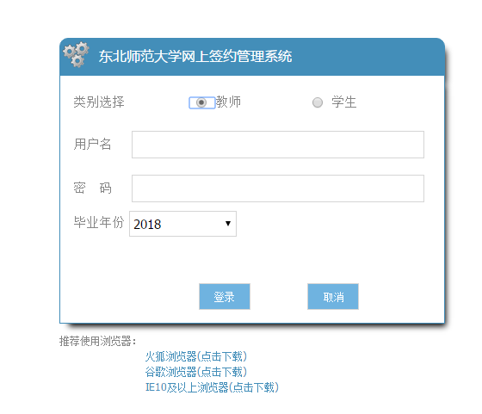
图2.1-1
辅导员和副书记登录，请选择类别为“教师”，并选择要进入的学生毕业年份。
登录账号及密码：辅导员及副书记的登录账号及密码事先需要联系学生就业指导服务中心进行信息添加，就业中心的教师添加完毕后，即可利用自己的登录名及账号进行登录。
注：建议使用推荐使用的浏览器。

2.2 系统页面简介及注意事项
（1）登录系统
辅导员身份进入系统后，首先进入学籍信息管理页面，界面如图2.2-1。
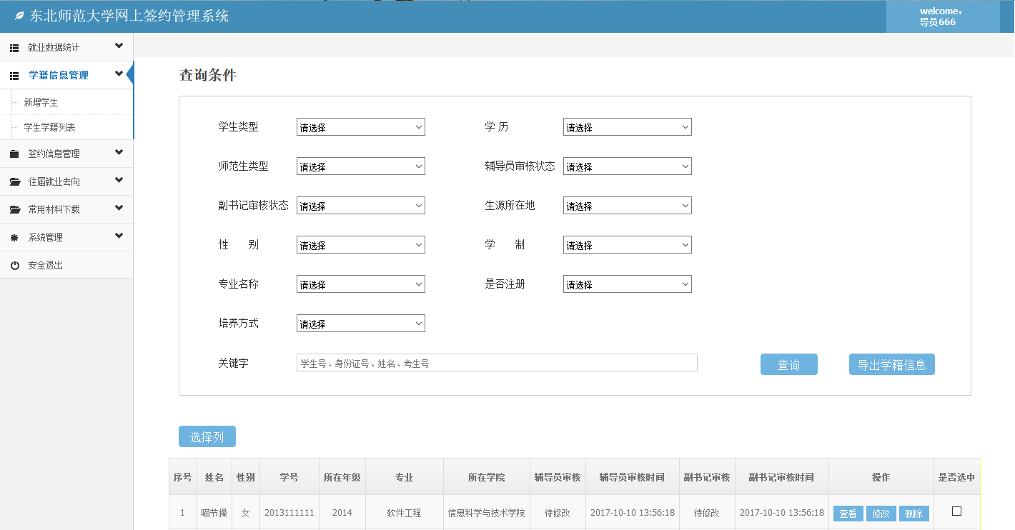

图2.2-1

副书记身份登录系统，进入系统后，如图2.2-2所示。
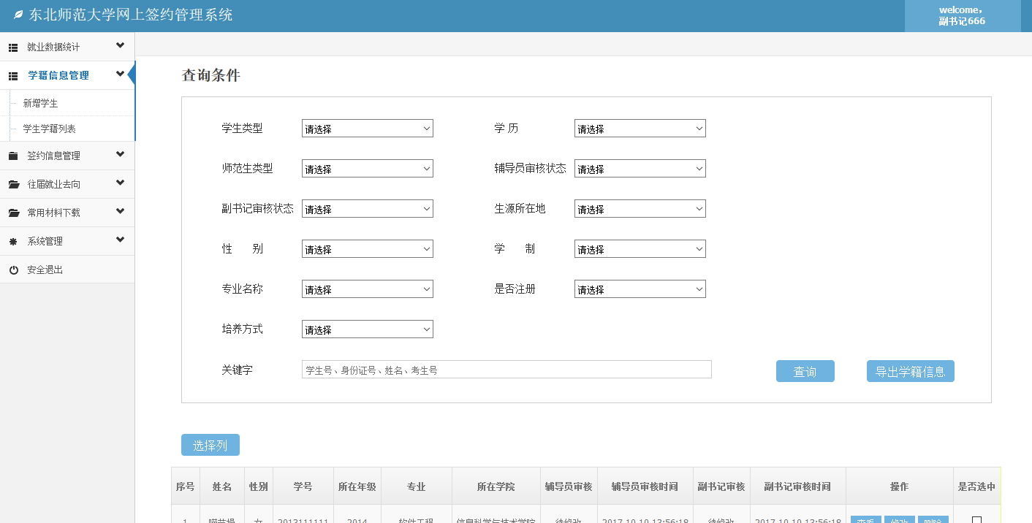
图2.2-2
左侧均为“基本信息管理”栏，右侧为“条件查询栏”。
左侧基本信息管理栏如图2.2-3所示。
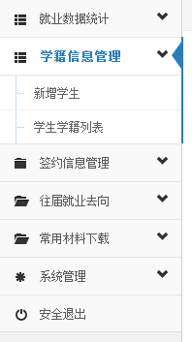
图2.2-3
点击左侧栏的就业数据统计，其下有实时统计，可在此查看各种就业数据，如图2.2-4所示。
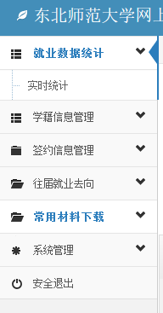
图2.2-4

点击左侧栏的学籍信息管理，该栏下出现：新增学生，学生学籍列表。如图2.2-5所示。
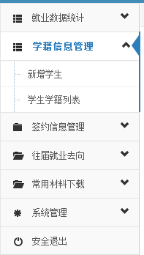
图2.2-5
注：点击学籍信息管理时，右侧的查询条件仅限于学生学籍信息。
在辅导员身份登录系统的情况下，学生基本学籍信息会显示学生的基本信息及审核状态，辅导员能够看到本学院自己所管理学历层次相同的所有学生的信息。例如，X学院本科生的辅导员能够看到X学院所有本科生的信息，但是看不到X学院研究生的信息。辅导员可以通过专业名称来对学生进行筛选，其中专业名称的下拉选项为该辅导员绑定的专业；通过是否注册来筛选查看学生是否登录过本系统，“是”为登录过，“否”为未登录过。（如图2.2-6所示）
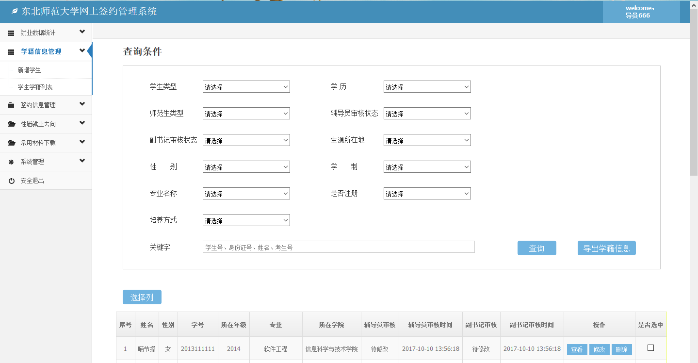
图2.2-6

在副书记身份登录系统的情况下，学生基本学籍信息会默认显示本学院所有学生（包括本科生和研究生）的基本信息及审核状态，也可通过选择是否注册来查看所有学生是否登陆过本系统。如图2.2-7。
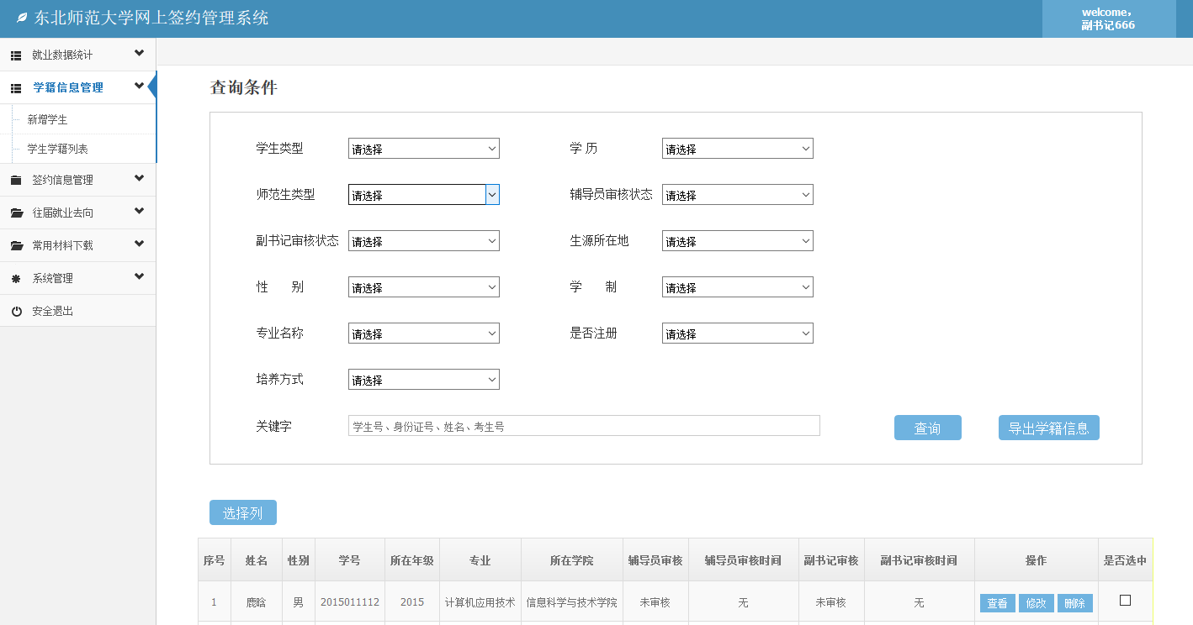
图2.2-7

2.3 辅导员身份的学籍信息部分操作说明
“新增学生”功能是为了辅导员添加“毕业资格审查漏报的学生”所开设的功能。其具体操作步骤如下：
- 选择学籍信息管理-新增学生，出现如下的页面（红色为必填选项），如图2.3-1。
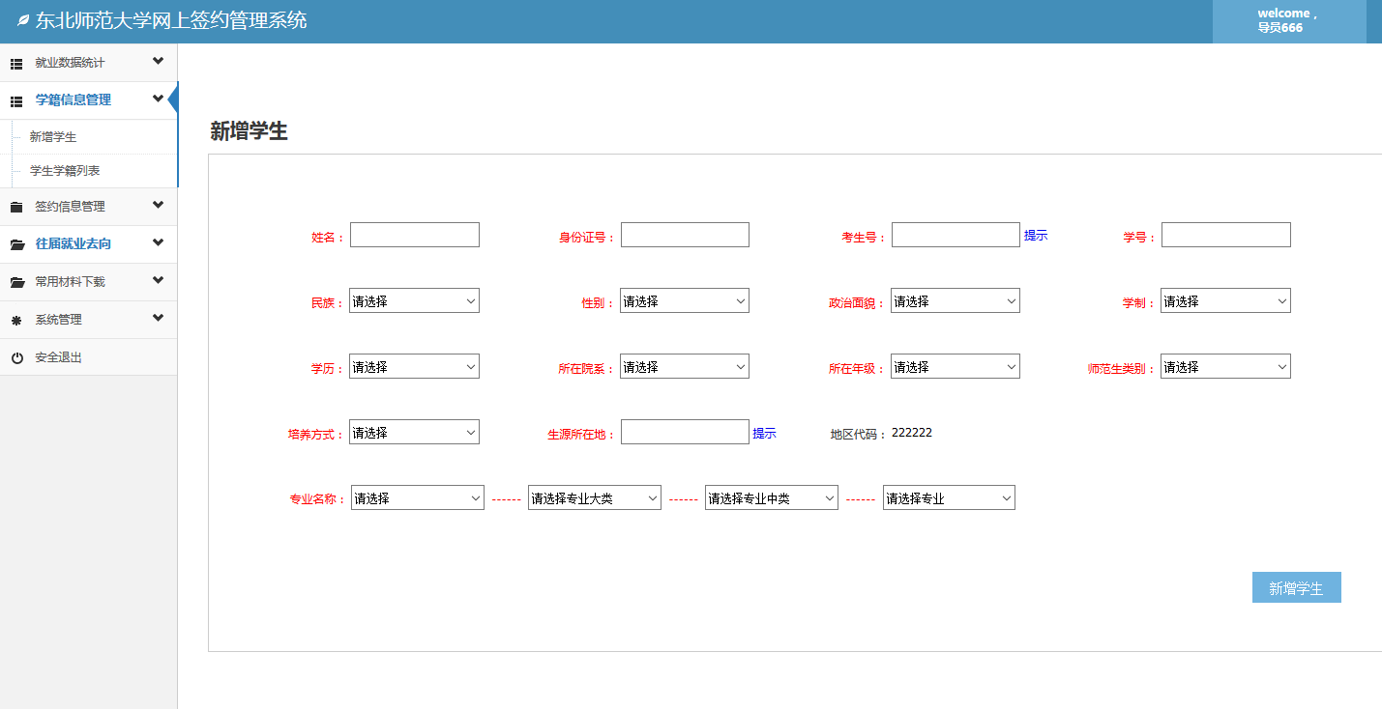
图2.3-1
注：请阅读提示信息，仔细进行填写；在填写“生源所在地”一栏时，请根据系统内提供的数据进行选择。例如生源地为“吉林省长春市南关区”，在输入吉林长春后，会出现如图2.3-2所示的情况，则在下方点击选择吉林省长春市南关区，不可以直接输入吉林省长春市南关区，请老师和学生务必要从数据库中的地址进行选择，只有从数据库中选择地址系统才会自动生成后面的地区代码，请务必在出现地区代码后再提交学生信息！
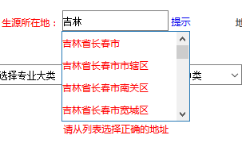
图2.3-2
（2）若信息填写的不规范或不完整，点击新增学生按钮时，就会出现错误提示，仍会停留在新增学生页面。如图2.3-3。
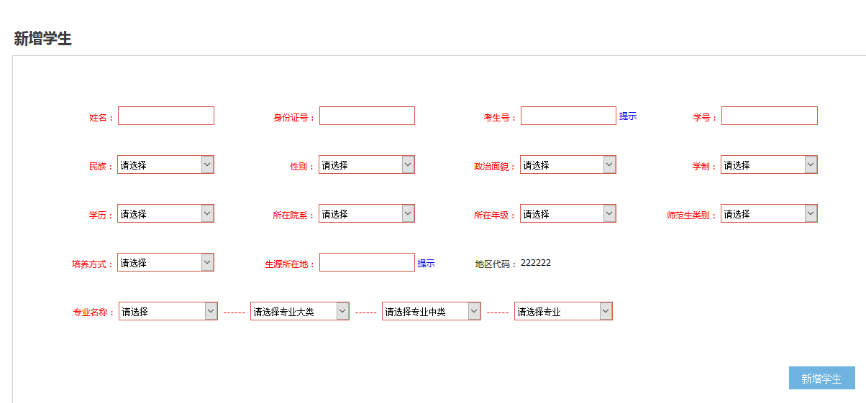
图2.3-3

（3）若新增学生成功，会显示提交成功，则返回以下页面，列表会显示新增的学生信息。如图2.3-4。
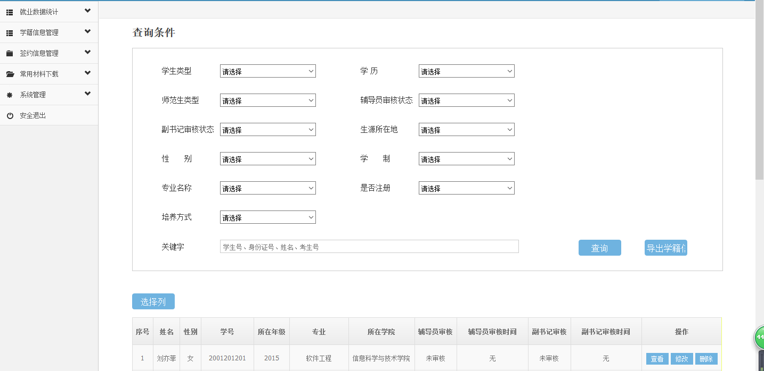
图2.3-4
（4）辅导员可以在选择列按钮处，选择自己想要在学生信息列表下显示的学生信息。如图2.3-5。
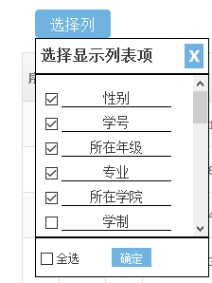
图2.3-5
（5）学生信息列表如图2.3-6所示。辅导员可以对学生信息进行查看、修改、删除操作。
图2.3-6
（6）点击查看，跳到页面，如图2.3-7。
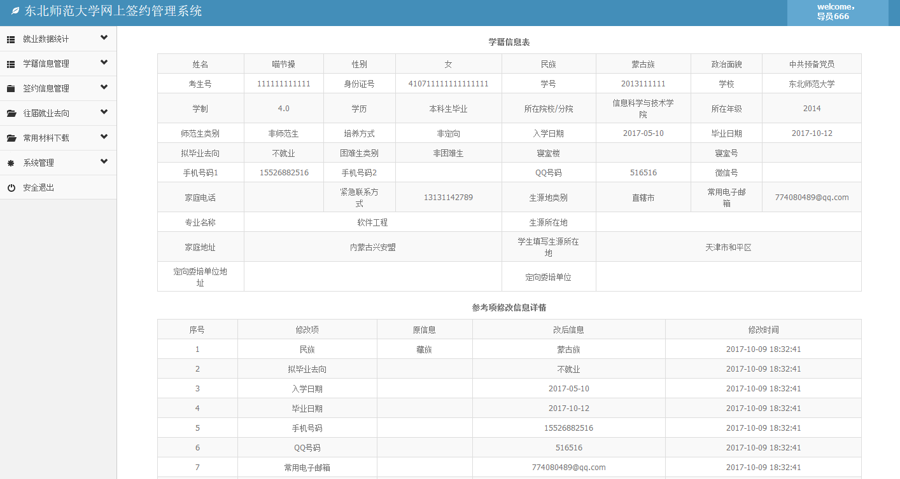
图2.3-7
注意：生源所在地为系统默认导入的数据，学生填写生源所在地为学生在信息采集页面填写的生源地信息，辅导员需谨慎核对这两项是否一致。如图2.3-8。

图2.3-8
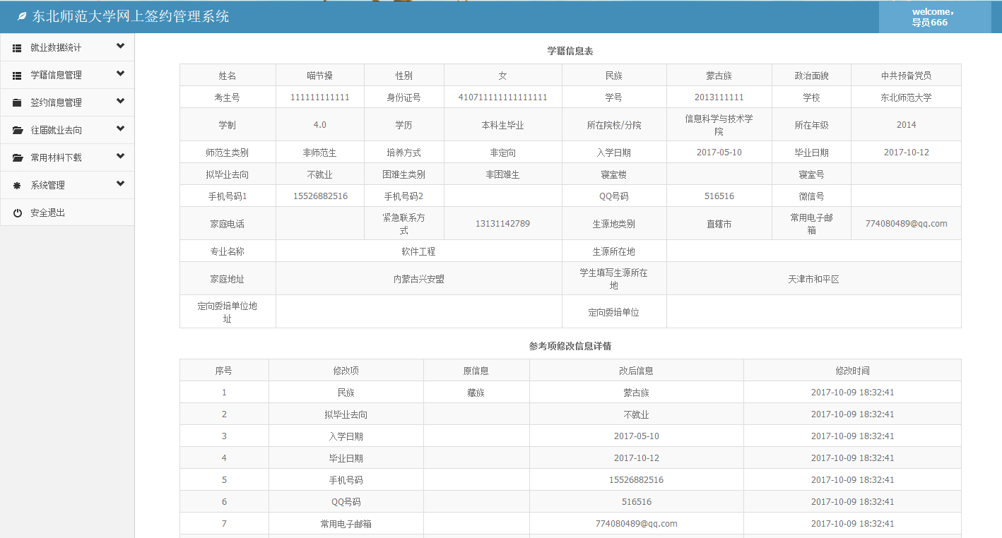

辅导员可以在这里查看学生信息后进行审核。具体请参见下面图2.3-9，图2.3-10及它们的说明。
查看学生信息是可能出现两种情况：
- 如图2.3-9审核按钮为蓝色，表示辅导员可以对学生信息进行审核操作。
- 若如图2.3-10审核按钮为灰色，表示辅导员不可以对学生信息进行审核操作，可能存在的原因有2种：①学生专业与辅导员绑定专业不一致；例如某学院辅导员绑定了X、Y两个专业，则该辅导员不能审核本学院专业为Z的学生；如果辅导员确定该学生为自己的学生，但是仍然不能进行审核操作，则可能是学生自己专业填写错误，可通过辅导员账号对学生信息进行修改。②学生没有提交自己的信息也不能够进行审核。
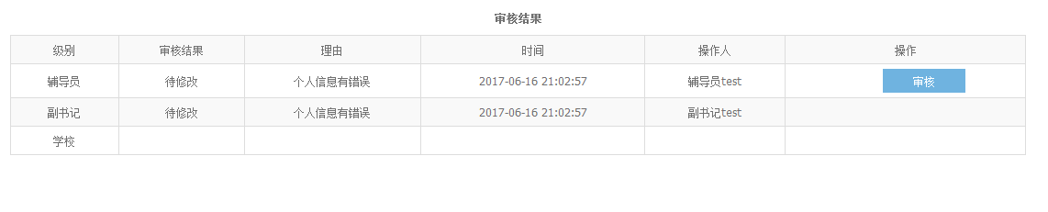
图2.3-9
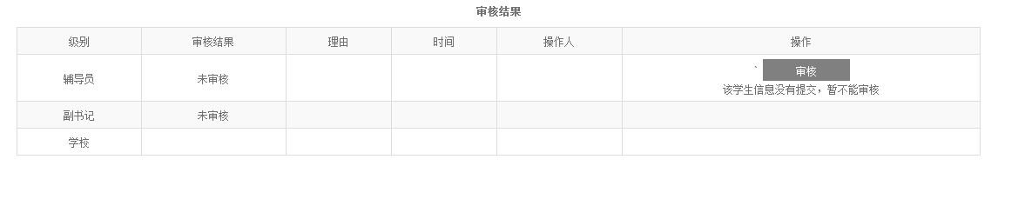
图2.3-10
点击审核，出现如图2.3-11的弹框。
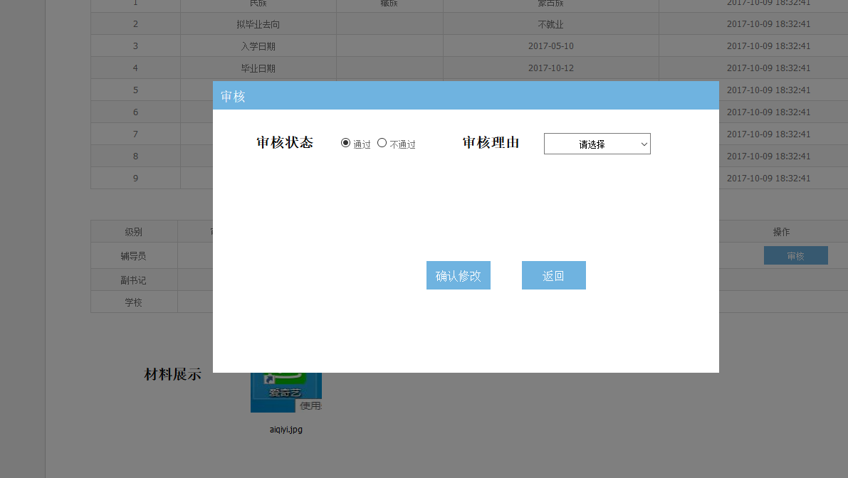
图2.3-11

（注：审核状态分为通过和不通过两种
若选择通过，则审核理由一栏中只有 信息属实 和 其他 两个选项
若不通过，则审核理由一栏中除了信息属实都可以选
若在审核理由的选项中，选择 其他 选项，则必须在文本框中填入理由
其中，能选择的选项呈黑色，不能选择的选项呈灰色。）
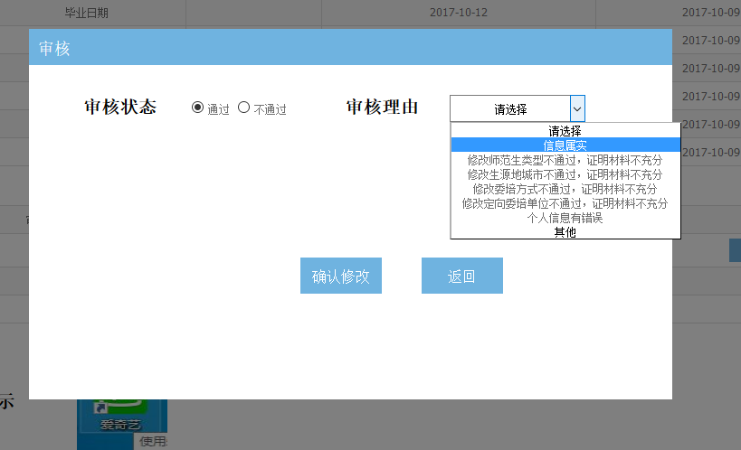
审核完毕后，点击确认修改按钮，若审核错误，可选择返回，退出，并重新修改。如图2.3-12所示。
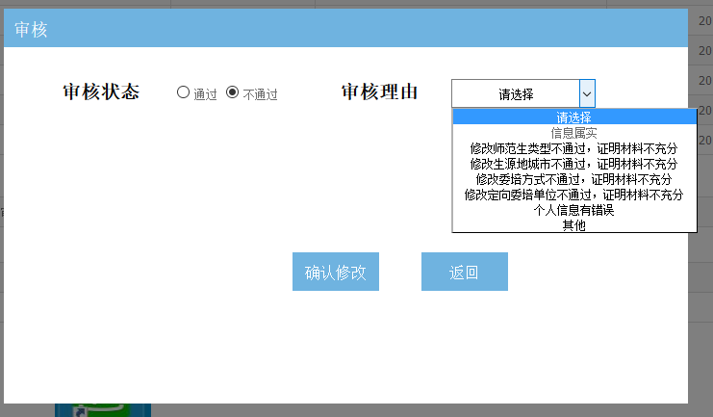
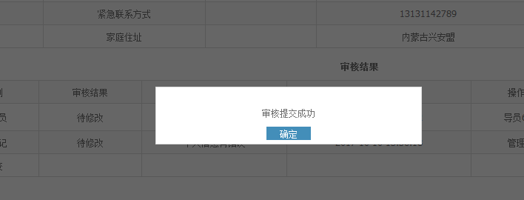
图2.3-12

（7）辅导员修改完审核状态后，如图2.3-13所示，学生信息审核结果一栏信息改变。
图2.3-13
（注：若辅导员审核不通过，需要学生重新提交自己的学籍信息，同时系统会自动发送短信提醒学生，同时辅导员状态显示为“待修改”。如图2.3-14）
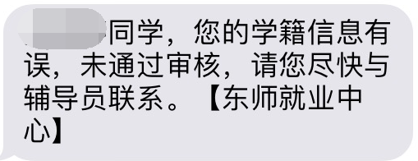
图2.3-14
（8）若学生信息审核为不通过，点击返回学生学籍列表，点击修改按钮，对学生信息进行修改。如图2.3-15。修改后点击提交即可完成修改。页面返回到学生学籍列表。
注：辅导员对学生信息进行修改，红色字样为必填项。若需上传材料，注意上传的材料只支持图片格式。若图案出现错误，可以在未确认修改时删除。先上传材料再确认修改。辅导员修改学生信息后，系统仍会自动发送短信提醒学生。
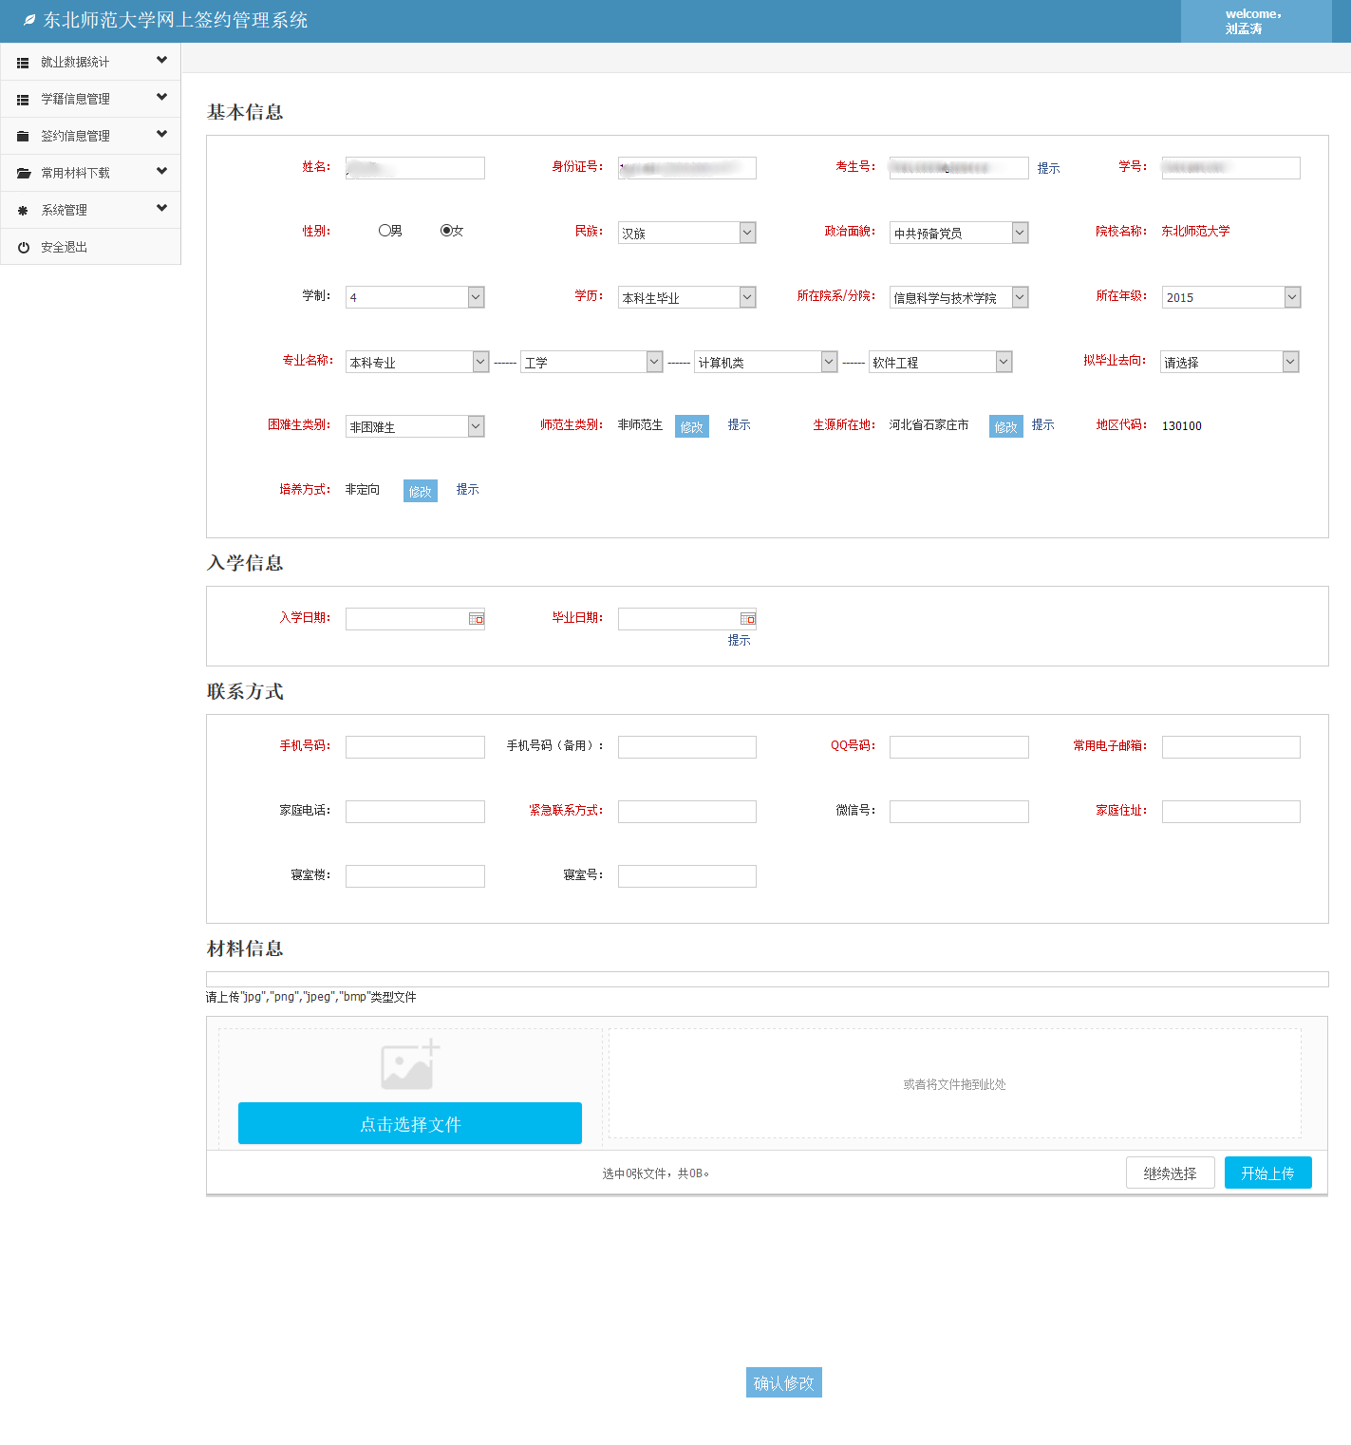
图2.3-15
当辅导员修改学生培养方式、生源所在地、师范生类别、定向委培单位等信息时，如图2.3-16所示，请务必按照提示信息上传学生相关材料，学校方面会严格进行审查。
图2.3-16
点击提示字样，会弹出如图2.3-17所示的对话框。图2.3-17只是其中一种情况，由于学生类别的不同这几项显示的也不同。
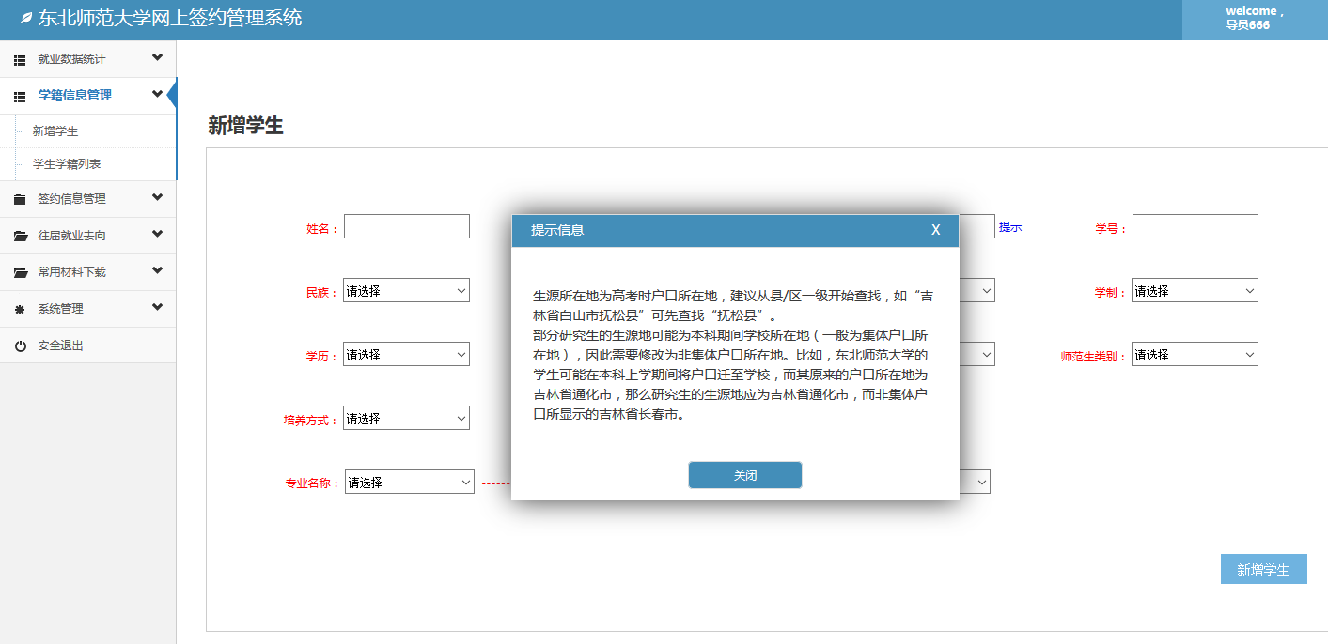
图2.3-17
（9）若需要删除学生信息，在学生学籍信息列表里点击删除按钮即可，删除学生时会同时删除学生的所有信息，请谨慎操作。

2.4 副书记身份的学籍信息部分操作说明
（1）副书记身份新增学生操作与辅导员新增学生操作步骤相同，详情请参考“2.3 辅导员身份的学籍信息部分操作说明”（1）至（3）。
（2）学生学籍列表，副书记增加了批量通过操作。副书记查看学生学籍信息，查看信息无误后，点击下一个学生。查看下一个学生的学籍信息。如图2.4-1。

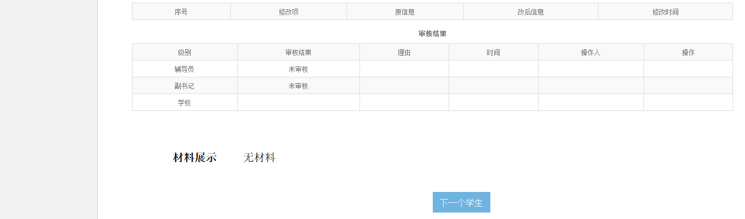

图2.4-1
（3）批量通过操作方法。副书记可将已通过辅导员审核学生进行勾选，如图2.4-2，并点击批量通过，出现如图2.4-3的对话框，点击确认，则完成学生信息审核的批量通过操作；若操作出现错误，则点击取消，重新进行勾选。
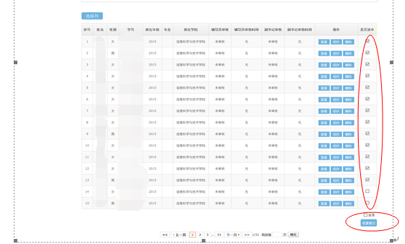
图2.4-2
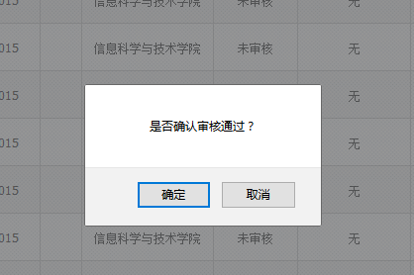
图2.4-3
（注：只有辅导员审核通过后的学生信息副书记才能进行审核通过操作，否则会出现错误，如图2.4-4。
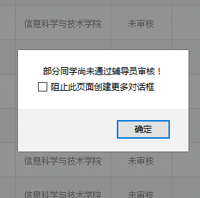
图2.4-4
若辅导员已审核通过，副书记审核通过后，页面回到学生学籍列表页面，相应学生的副书记审核一栏将显示通过，副书记审核时间一栏就会有审核时间显示；
若副书记审核不通过，需要学生重新提交自己的学籍信息，辅导员重新审核通过后，副书记再进行审核，同时系统会自动发送短信提醒学生。）
- 副书记可以在选择列按钮处，选择自己想要在学生信息列表下显示的学生信息。如图2.4-5所示。
图2.4-5
（5）副书记审核不通过，需要对学生信息进行修改参见“2.3、辅导员身份的学籍信息部分操作说明”第（8）点。
（6）若需要删除学生信息，在学生学籍信息列表里点击删除按钮即可（删除学生将删除学生的所有信息，请谨慎操作）。

三、就业数据统计
该模块统计了各学院的就业情况，可按照以下条件进行排名：
（1）总体就业
（2）本科生就业率
（3）硕士研究生就业率
（4）博士研究生就业率
（5）研究生就业率
（6）普通师范生就业率（本科生）
（7）免费师范生就业率（本科生）
（8）非师范生就业率（本科生）
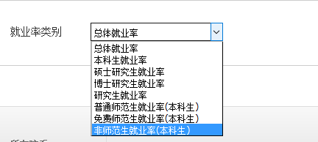
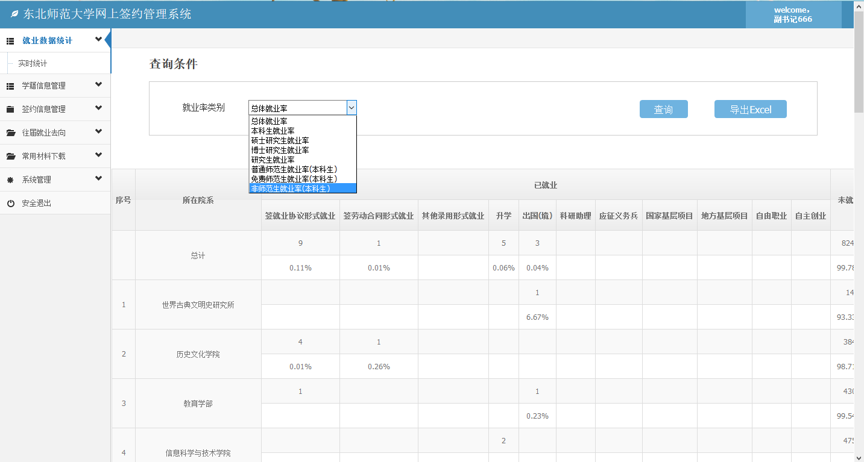

四、签约信息管理

4.1 辅导员查看、审核签约信息
辅导员签约信息的学生列表，显示与登录账户辅导员所管理的学历层次相同的学生列表。
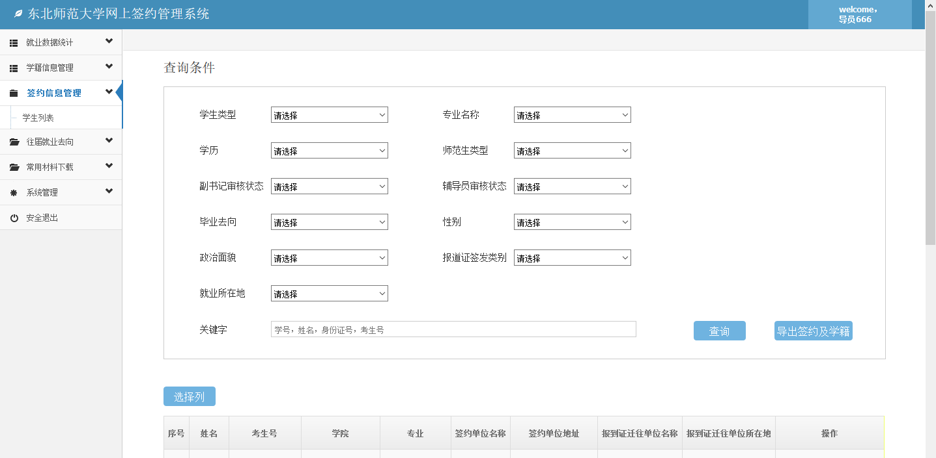
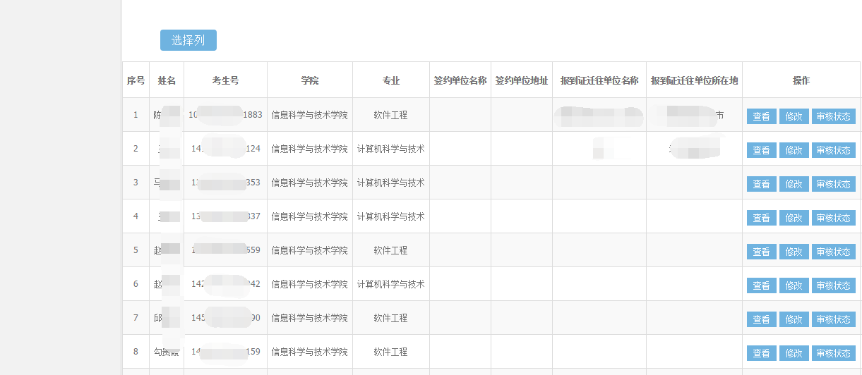
点击“查看”后进入学生派遣信息详情页。
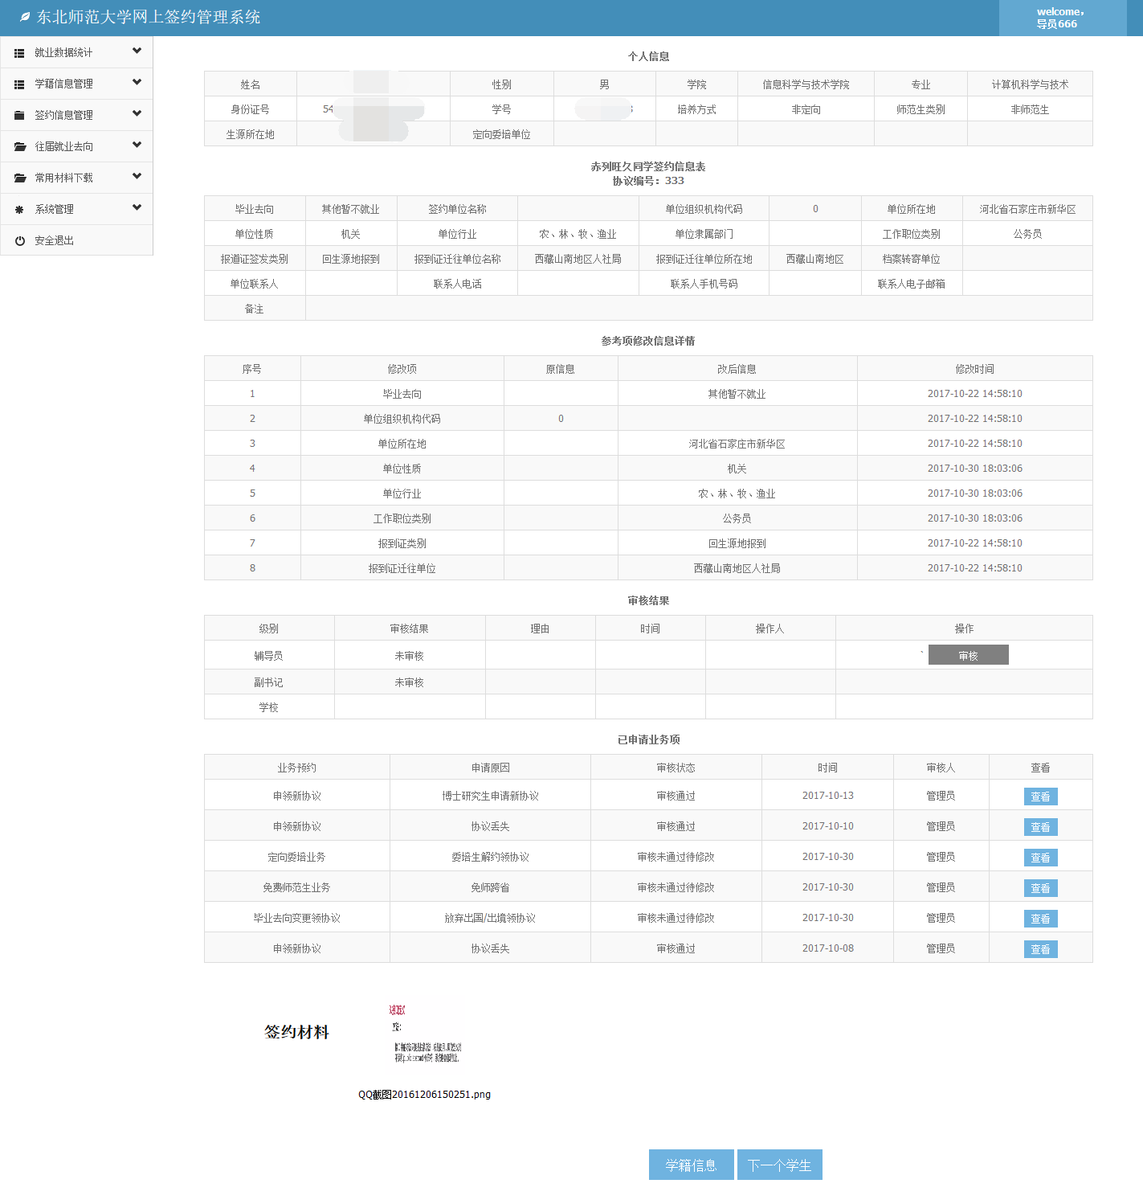
再点击修改结果，对学生签约信息进行审核。
这里审核按钮灰色是因为学生学籍信息还没有审核通过，学籍信息审核通过后就可以进行审核了。

4.2 修改签约信息
点击“修改”， 依次填写就业信息、签约信息和上传材料信息。
- 就业信息，按照就业类型选择相应毕业去向，并填写对应的项，红色字体为必填。
- 签约信息为学生毕业后报到证的接收单位信息。如报到证发放类别为“回生源地就业”，则系统自动获取学生生源所在地，并填写为当地的人社局，不可更改。
- “备注”为学生对签约信息的特殊说明，如有特殊情况，需在备注栏中说明相应情况。
- 上传材料，可将签约的相关材料的扫描版或所拍照片，以图片形式上传。上传材料后，可点击“下一步”保存签约信息。

4.3 副书记查看、审核签约信息
副书记签约信息的学生列表，显示全院各学历层次的学生。
辅导员审核通过后，副书记才可以对学生签约信息进行审核。查看和审核步骤与辅导员相同。

4.4 副书记批量审核签约信息
副书记可批量审核学生。选择多个学生后，点击“批量通过”。
注：如果选中的学生中有辅导员审核未通过的，则审核将全部失败。
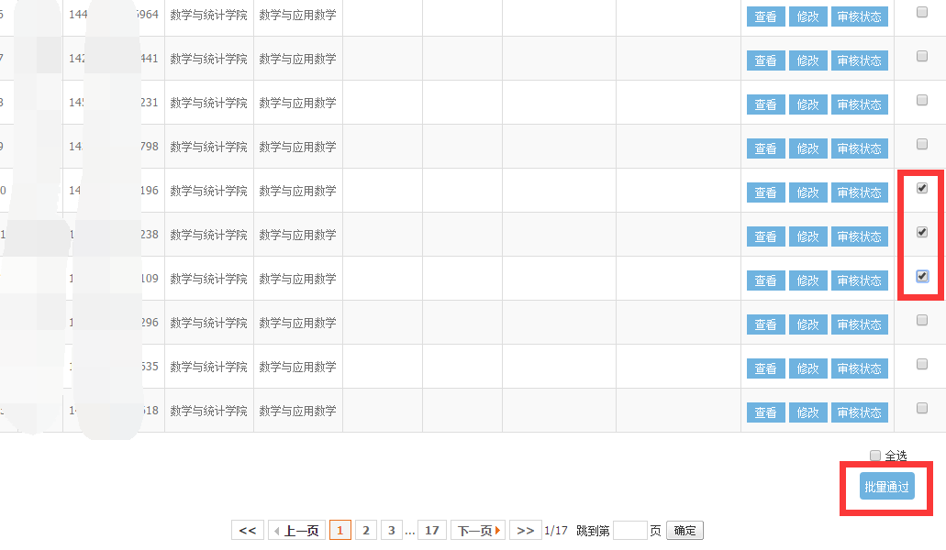

4.5 学生已申请业务项
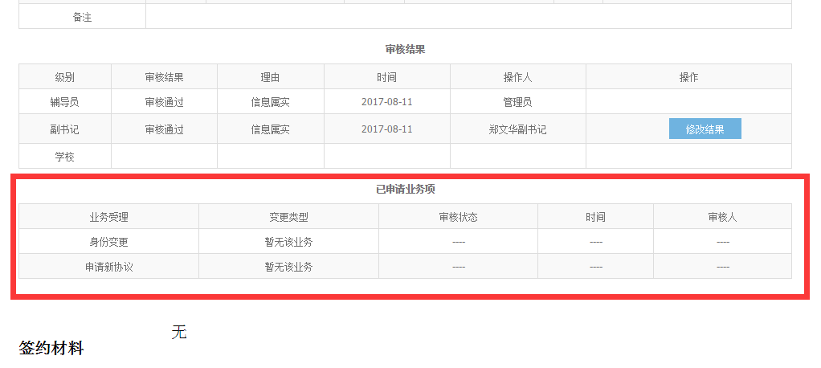
在查看学生签约信息页面的下方，有一个表格，显示学生“已申请业务项”。该表格显示了该学生所办理过的业务变更情况，对应学生端的“业务预约”模块，该表格方便辅导员以及副书记了解学生所办理的业务情况。

4.6 FQA常见问题及解答
（1）学生点击“签约信息”显示“无协议编号提醒”。
无协议编号则说明学校暂未为该学生录入三方协议的编号，请学生联系辅导员，由辅导员统一向就业中心说明，并由学校统一派发协议编号，派发协议编号后，即可填写相关签约信息。
（2）签约信息无法提交。
签约信息无法提交时，是因为学籍信息在学院没有完全通过审核，请联系辅导员将学籍信息的辅导员审核以及学院副书记审核全部通过，学籍信息审核通过后，即可提交签约信息。
（3）学生业务预约是什么。
业务预约，为学生办理协议更改、协议类型变更等业务提供的预约功能。学生通过此模块填写相关信息并提交，学校就业中心会受理相应预约情况，受理后将以短信形式通知学生时间和地点，届时请学生携带相关材料到学校相关部门进行业务办理。
如想进一步了解其功能，请阅读《使用手册（学生版）》的“业务”预约模块。

五、往届就业去向
如下图所示，点击往届就业去向，辅导员副书记可在此根据查询条件查看往届毕业生的就业信息
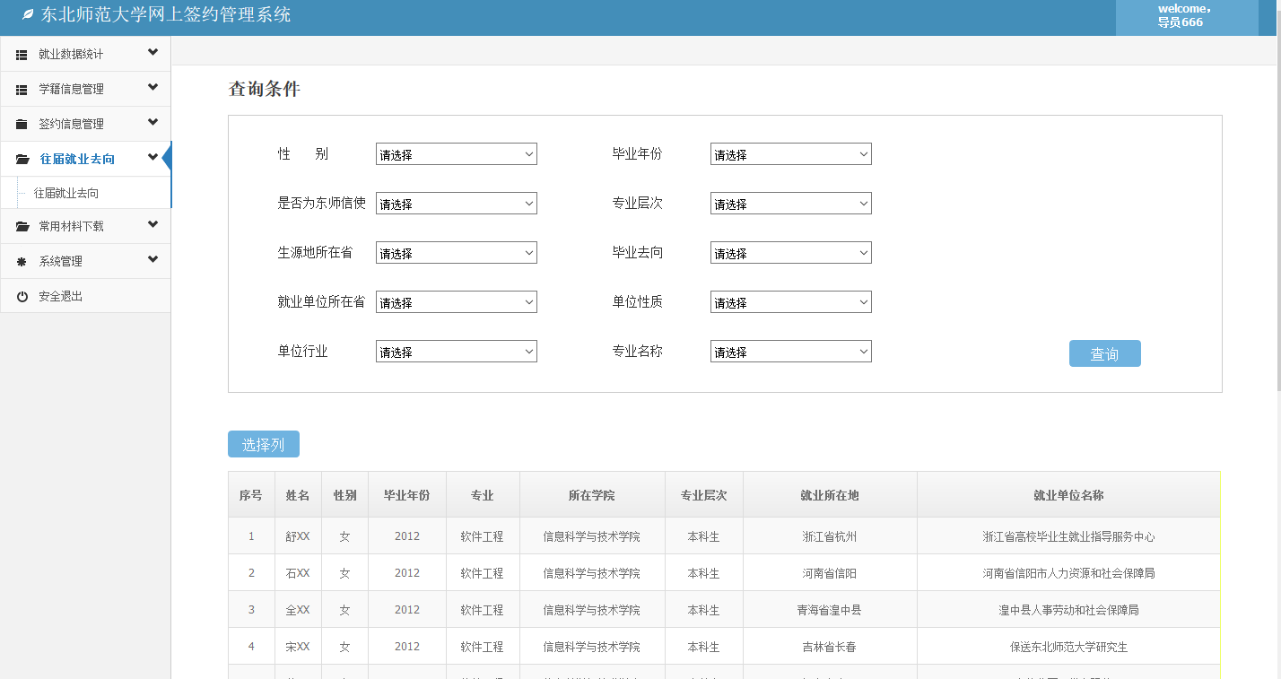

六、常用材料下载
如图所示，用户可以点击常用资料下载下的签约信息填写说明下载说明信息，进行查看。
